ANEXO I – DETALLE DE MORFOLOGÍA DE LAS DÁRSENAS Y CARTELERÍA

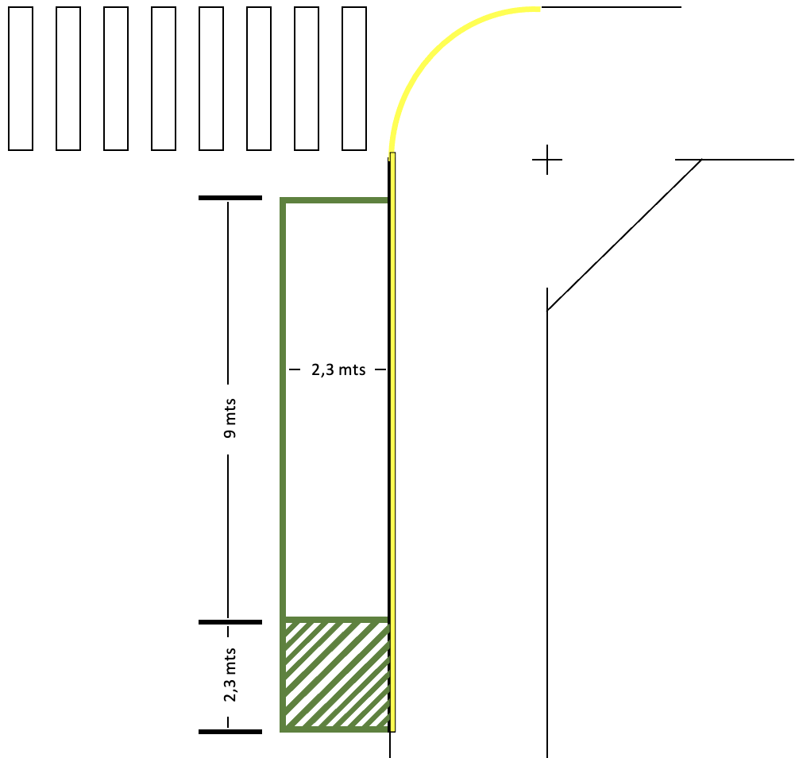

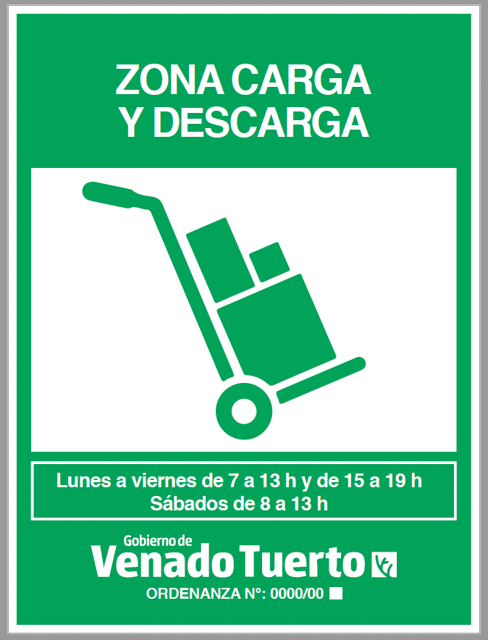
ANEXO II – DETALLE DE UBICACIONES
A continuación se detallan las intersecciones en las cuales, según el estudio de densidad comercial implementado por el Departamento Ejecutivo Municipal, se implementará en primera medida la RED DE DÁRSENAS de carga y descarga de la ciudad.

Nro. | Calle Principal | Intersección |  | Nro. | Calle Principal | Intersección
1 | Maipú | Casey |  | 17 | Roca | Castelli
2 | Maipú | Belgrano |  | 18 | Alvear | Castelli
3 | Alvear | Belgrano |  | 19 | Chacabuco | San Martín
4 | Pellegrini | Belgrano |  | 20 | Casey | Mitre
5 | Iturraspe | San Martín |  | 21 | Chacabuco | Castelli
6 | Maipú | Casey |  | 22 | Marconi | Saavedra
7 | Casey | Chacabuco |  | 23 | Marconi | Castelli
8 | Pellegrini | Casey |  | 24 | Marconi | San Martín
9 | San Martín | Marconi |  | 25 | 25 de Mayo | Casey
10 | San Martín | Maipú |  | 26 | 25 de Mayo | San Martín
11 | San Martín | Alvear |  | 27 | Castelli | Mitre
12 | San Martín | Pellegrini |  | 28 | Pellegrini | Castelli
13 | Belgrano | Iturraspe |  | 29 | Belgrano | Roca
14 | Belgrano | Mitre |  | 30 | San Martín | Roca
15 | Belgrano | Chacabuco |  | 31 | Rivadavia | Belgrano
16 | Belgrano | 25 de Mayo |  | 32 | Rivadavia | Juan B. Justo

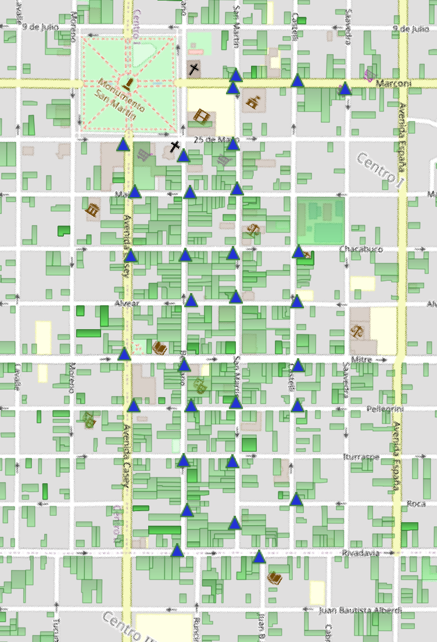
ANEXO III – Señalización para operación de excepciones de Carga y Descarga
SEÑALIZACIÓN DE TRABAJOS EN LA VÍA PÚBLICA
Zonas de trabajo
Con el fin de realizar un área segura para evitar cualquier tipo de accidentes para los trabajadores de actividades de carga y descarga, como para la población en general, es que se determinan diferentes áreas para la seguridad y correcta señalización.
- Área de advertencia
En esta área se debe advertir a los usuarios la situación que la vía presenta más adelante, proporcionando suficiente tiempo a los conductores para modificar su patrón de conducción (velocidad, atención, maniobras, etc.) antes de entrar a la zona de transición. La misma será de 10 metros en calles con velocidad máxima de 40 km/h y de 15 metros en calles que superen los 40 km/h.
- Ancho de seguridad
Es la separación mínima que debe haber entre el área de tránsito y el área de trabajos, varía de acuerdo con la máxima velocidad permitida en la zona de trabajos. La misma será de 0,5 metros en calles con velocidad máxima de 40 km/h y de 1,2 metros en calles que superen los 40 km/h.
- Área de transición
Es el área donde los vehículos deben abandonar la o las pistas ocupadas por los trabajos. Esto se consigue generalmente con angostamientos suaves, delimitados por conos, tambores u otros dispositivos. La misma será de 5 metros en calles con velocidad máxima de 40 km/h y de 10 metros en calles que superen los 40 km/h.
- Área de Seguridad
Es el espacio que separa el área de trabajos de los flujos vehiculares o peatonales. Su objetivo principal es proporcionar al conductor, que por error traspasa las canalizaciones del área de transición o la de tránsito, un sector despejado en el que recupere el control total o parcial del vehículo antes que este ingrese al área de trabajo. Por ello no deben ubicarse en ella materiales, vehículos, excavaciones, señales u otros elementos. La misma será de 5 metros en calles con velocidad máxima de 40 km/h y de 10 metros en calles que superen los 40 km/h.
- Área de Trabajos
Es aquella zona cerrada al tránsito donde se realizan las actividades requeridas por los trabajos, en su interior operan los trabajadores, equipos y se almacenan los materiales.
- Área de tránsito
Es la parte de la vía a través de la cual es conducido el tránsito.
- Fin zona de trabajos
Es el área utilizada para que el tránsito retorne a las condiciones de circulación que presentaba antes de la zona de trabajos.

Esquema de las áreas establecidas

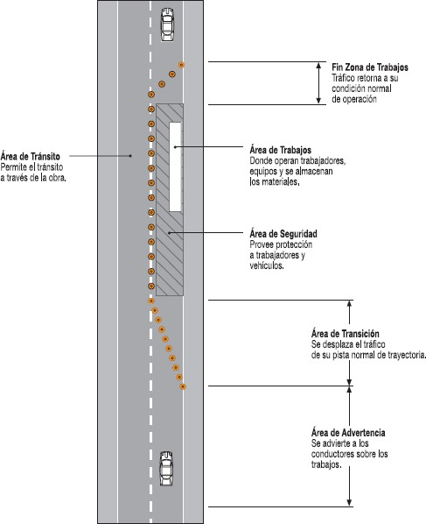
ANEXO IV – Detalle de Zonificación Vigente

